Консультация для родителей «Музеи для дошкольников»
В каждой семье должны быть занятия, которые они с удовольствием выполняют вместе и которые становятся постоянной, ожидаемой и неотъемлемой частью жизни.
Семейный отдых – немаловажный способ укрепления семьи, а такое полезное мероприятие как посещение музеев с детьми, к тому же, поможет семье расширить кругозор, научит понимать и ценить искусство.
Музеи – замечательные помощники для тех мам и пап, которые хотят расширить кругозор своего ребенка. В 5-7 лет у ребенка совершенствуются процессы узнавания, сравнения (анализа и синтеза). Свои впечатления дети высказывают, опираясь на собственные чувства и личный опыт. Спешат поделиться открытиями со сверстниками и взрослыми. Пытаются создать свой мир красоты, участвуют в выставке своего творчества, в сборе коллекций.
Вести ребенка нужно туда, где ему будет действительно интересно. Нужно учитывать интересы ребенка, его природные склонности и таланты, но важно разнообразие в выборе музеев: возможно ребенка заинтересует что-то еще, важно расширять кругозор.
В музеях Нижнего Новгорода можно увидеть, как создаются елочные украшения из стекла и огня или полюбоваться целым собранием реалистичных фарфоровых кукол, оказаться в музее папье-маше или в волшебном Зазеркалье. А юные любители техники обязательно оценят собрание ретро-автомобилей в музее ГАЗ или 29 настоящих паровозов под открытым небом, которые можно не только осмотреть, но и потрогать руками.

Музей занимательных наук «Кварки»
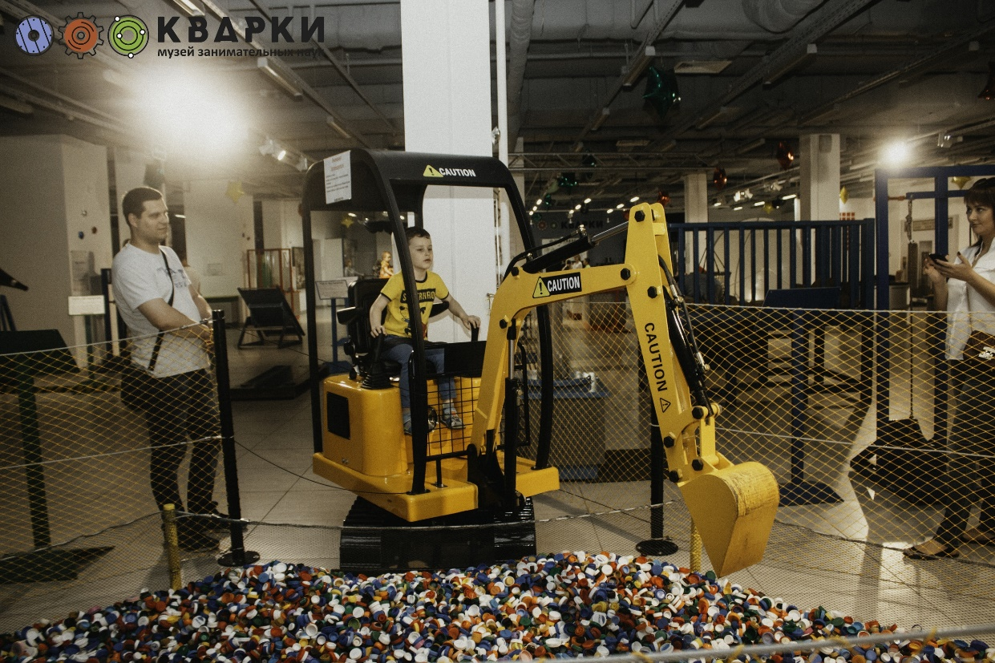
Место, где физика становится интересной и понятной. Основная часть экспонатов располагается в просторном зале, где гости могут перемещаться максимально свободно.

Голубая зона рассказывает об эпохе, предшествующей Средневековью. Здесь вы сможете познакомиться с потрясающими изобретениями Да Винчи, Микеланджело и других великих ученых. Сделайте фотографию с помощью самого первого в мире фотоаппарата — камеры-обскура. Произведите выстрел из самой настоящей канатной катапульты. Или даже запустите в воздух первый вертолет
Красная зона — эпоха Нового времени (до 1918 г), пожалуй, самый интересный период, который был богат на открытия и изобретения. В этой зоне каждый сможет познакомиться с левитатором Бернулли, увидеть парящий в воздухе диск или собственноручно запустить маятник Максвелла
Зеленая зона музея — это самые интригующие изобретения последнего столетия. Здесь вы сможете создать свой объемный портрет с помощью контактной стены со множеством металлических цилиндров. Полюбуетесь на прирученные молнии в плазменном шаре. И сможете испытать на себе самые разные оптические иллюзии.

Дом-музей ёлочной игрушки «Ариэль»

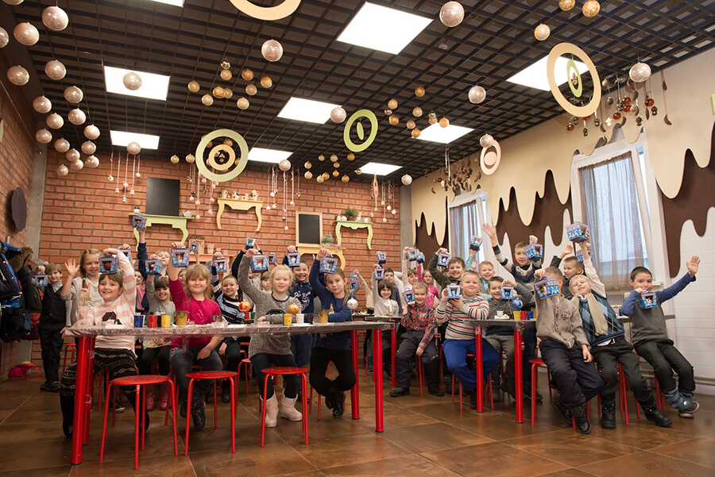

Здесь вы познакомитесь с народным художественным промыслом Нижегородской области по изготовлению елочных игрушек из стекла: увидите, как в пламени огня рождается стеклянный шар, колокольчик, подсвечник или фигурка сказочного персонажа. В художественной мастерской под кистью художника стеклянная форма оживает, превращаясь в нарядную елочную игрушку.

Музей истории ГАЗ
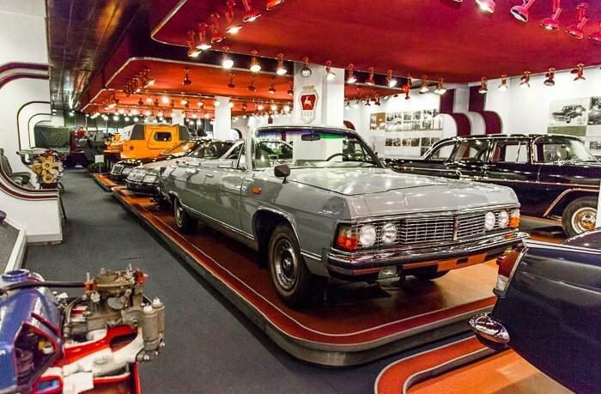

Музей расположен на двух этажах. На втором — экспозиция «История и развитие ОАО ГАЗ», а внизу — стационарная выставка «Автомобили и их создатели», где собрана уникальная коллекцией автомобилей, в залах музея их более 30.

Музей живой бумаги.
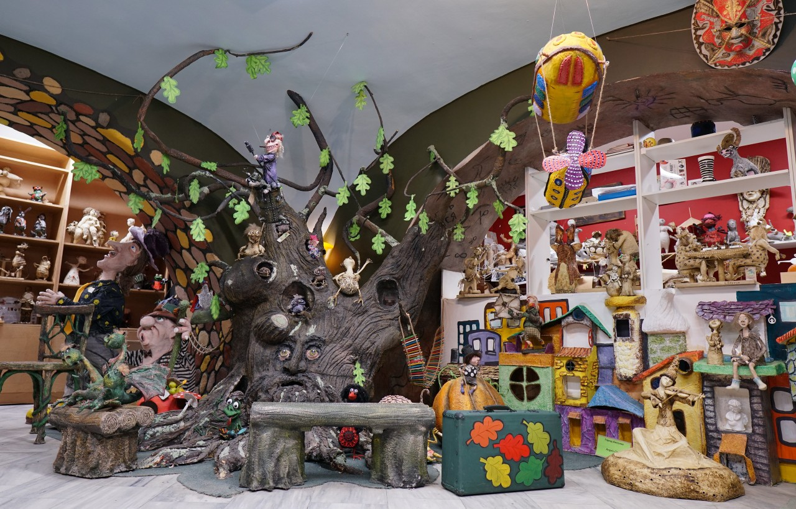

Всё, что можно видеть в музее сделано в технике папье-маше вручную нижегородскими скульпторами Еленой Сашиной и Натальей Голубевой. Для всех посетителей проводится обзорная экскурсия, где мастера поведают историю создания персонажей.

Галерея кукол «Хрупкие мечты».

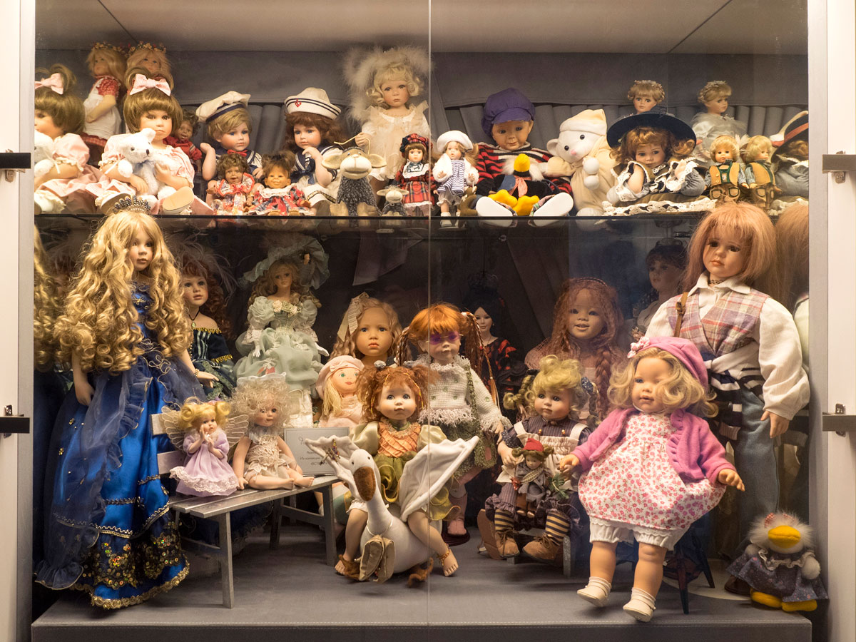

Самая крупная в Европе коллекция шедевров всемирно известного дизайнера кукол Хильдегард Гюнцель. Куклы настолько совершенны, что выглядят, как живые: у них светящиеся красивые лица, осмысленные глаза, настоящие мягкие волосы. Они одеты в утончённые наряды из дорогих тканей, с кружевами ручной работы, с авторскими украшениями.

Музей истории развития железной дороги.

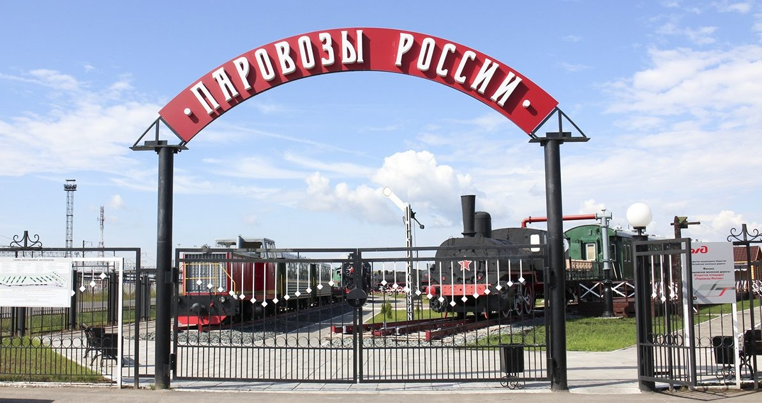

Музей включает в себя историческую экспозицию и открытую площадку «Паровозы России». На площадке установлены 29 образцов подвижного состава российских железных дорог ХХ века. Экспонаты можно не только осмотреть, но и потрогать руками.
Музей старинной техники и инструментов.

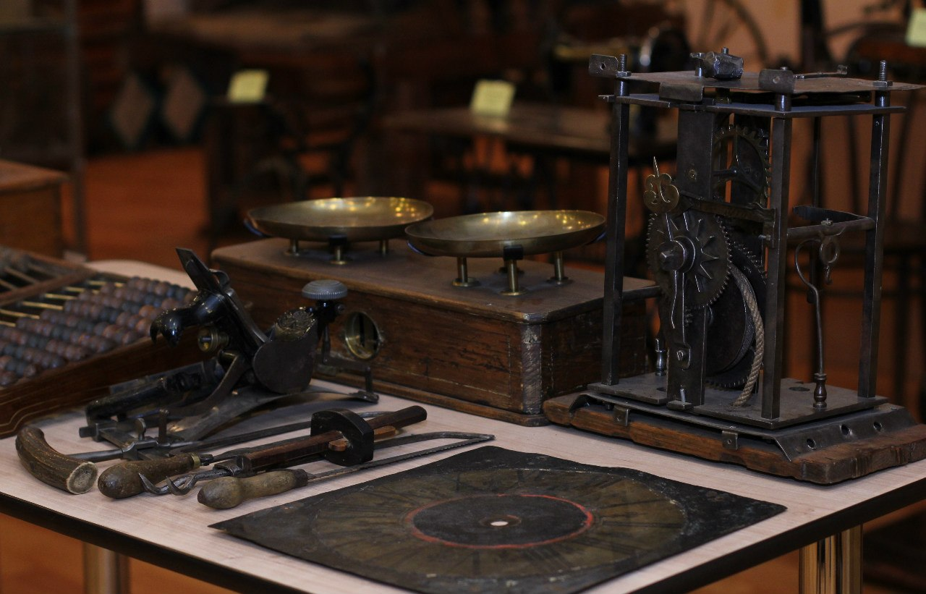

Музей — это филиал Нижегородского государственного историко-архитектурного музея-заповедника и одновременно частная коллекция Вячеслава Викторовича Хуртина, который более 15 лет коллекционировал старую технику и инструменты.

Нижегородский музей городского электротранспорта.

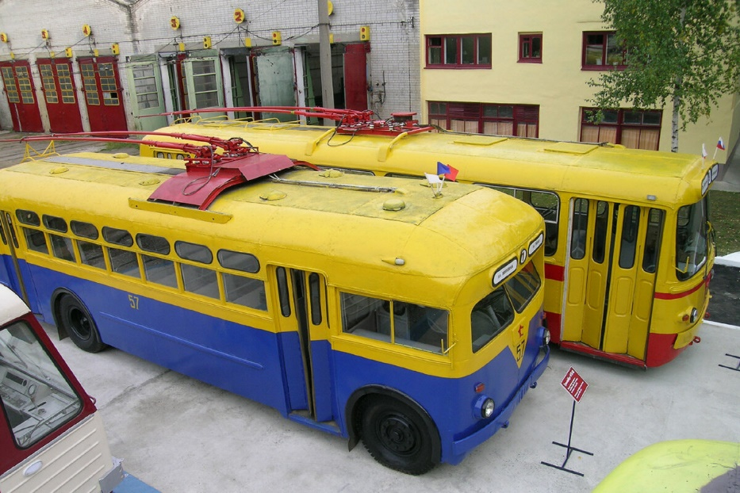
Музей истории муниципального предприятия «Нижегородэлектротранс» организован на территории трамвайного депо №1, а экспозиция с архивными фотографиями и документами — в здании самого депо. Всего в музее находится 9 трамваев и 2 троллейбуса. Они работали в Нижнем Новгороде и Горьком, кроме трамвая Эрликон, который был воссоздан для съёмок фильма. Все модели можно трогать, приборные панели в рабочем состоянии.

